Wizytówka produktowa
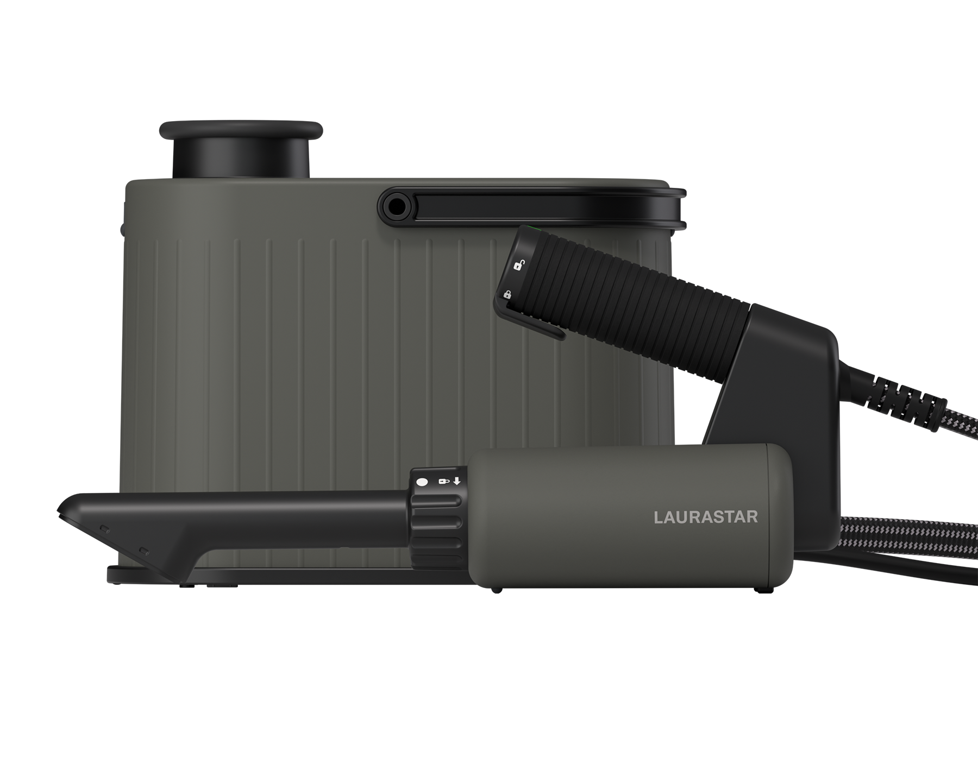
Laurastar Aura – wielofunkcyjne czyszczenie parą w trosce o zdrowy dom
Laurastar Aura to oczyszczacz parowy przeznaczony do czyszczenia i dezynfekcji domowych przestrzeni bez użycia silnych detergentów. Sercem sprzętu jest Ultradelikatna Sucha Para, która umożliwia skuteczne usuwanie zabrudzeń, alergenów oraz drobnoustrojów z różnych powierzchni i tekstyliów. Urządzenie zostało zaprojektowane z myślą o codziennym użytkowaniu w całym domu.
Dzięki zestawowi wymiennych końcówek Laurastar Aura sprawdza się m.in. przy czyszczeniu materacy, pościeli, poduszek, zabawek dziecięcych i legowisk zwierząt, a także powierzchni kuchennych i łazienkowych, takich jak płytki, armatura, kabiny prysznicowe, szkło, lustra czy wnętrza piekarników, skutecznie usuwając zabrudzenia organiczne, tłuszcz oraz osady z kamienia. Para pozwala również na higieniczne odświeżanie akcesoriów sportowych i odzieży technicznej.
Sprzęt wykorzystuje opatentowaną technologię Ultradelikatnej Suchej Pary (DMS) oraz system THERMOPUR, generując stabilny strumień pary o temperaturze do 150°C. Zgodnie z testami laboratoryjnymi para eliminuje 99,999% bakterii i wirusów, usuwa 100% roztoczy kurzu domowego i roztoczy tekstylnych (certyfikacja ECARF) oraz redukuje ponad 80% pyłków. Urządzenie umożliwia również zastosowanie drewnianej kapsułki zapachowej impregnowanej naturalnym olejkiem cytrusowym, uwalnianym wraz z parą wodną.
Najważniejsze cechy produktu:
- Technologia Ultradelikatnej Suchej Pary (DMS).
- System THERMOPUR – podwójny termoblok generujący stały strumień pary o temperaturze do 150°C.
- Potwierdzona skuteczność – eliminacja 99,999% bakterii i wirusów oraz 100% roztoczy (certyfikacja ECARF).
- Trzy programy pracy – Beautify (odświeżanie tkanin), Clean (czyszczenie powierzchni twardych), Purify (dezynfekcja).
- Zastosowanie wielopowierzchniowe – tekstylia domowe oraz powierzchnie twarde (m.in. płytki, armatura, szkło).
- Szybki start i kompaktowa konstrukcja – czas nagrzewania 60 s, waga 3,58 kg, zbiornik 0,5 l, przewód 4 m.
- Technologia Laurastar Scented Steam – opcjonalna kapsuła zapachowa z naturalnym olejkiem cytrusowym.
- Zintegrowane wsparcie aplikacji mobilnej – możliwość konfiguracji twardości wody i monitorowania czynności serwisowych (odkamienianie, filtr).
Cena: 2 999 zł w sklepie internetowym producenta.

***
O Laurastar
Laurastar jest światowym liderem w produkcji nowoczesnych systemów do prasowania, generatorów pary i parownic. Szwajcarska firma jest twórcą unikalnej technologii Ultradelikatnej Suchej Pary (DMS), dzięki której można uzyskać spektakularne efekty prasowania oraz wyeliminować 99,9% bakterii, wirusów i 100% kurzu domowego. Laurastar od 45 lat tworzy rozwiązania, które pozwalają ludziom na więcej. Kładzie duży nacisk na nowoczesny i minimalistyczny design produktów, za który jest doceniana przez konsumentów i nagradzana w prestiżowych konkursach przez niezależnych ekspertów. Więcej informacji na temat marki Laurastar na www.laurastar.pl.

